INSTITUTO POLITÉCNICO NACIONAL

ESCUELA SUPERIOR DE INGENIERÍA MÉCANICA Y ELÉCTRICA

UNIDAD CULHUACÁN

INGENIERÍA EN COMPUTACIÓN

Documento Técnico

**Software Auxiliar en el aprendizaje de la lectoescritura y habilidades matemáticas en niños con Síndrome de Down**

Autores:

Sassón Esparza Luis Javier, Suarez Buendía Erick

Asesores:

Dra. Elsa González Paredes M. en C. Jorge Israel Toledo Alvarado

Resumen

El trabajo terminal “Software auxiliar en el aprendizaje de la lectoescritura y habilidades matemáticas” es una herramienta de apoyo en la enseñanza de niños con Síndrome de Down. El sistema estará alojado en la nube y será posible utilizarlo en cualquier dispositivo móvil o computadora, mediante el uso de juegos será posible la práctica de la lectoescritura y habilidades matemáticas que permitan a los niños una mejor inserción a la sociedad.

México D, F a 16 de mayo de 2015

Índice

1. Introducción 1

1.1 Planteamiento del Problema 1

1.2 Objetivo General 2

1.2.1 Objetivos Específicos 2

1.3 Justificación 3

1.4 Estado del arte 4

1.4.1 Sc@ut, Sistema de Comunicación Aumentativa y Adaptativa 4

1.4.2 Picaa: Aprendizaje Móvil 5

1.4.3 Sígueme 5

2. Marco Teórico 6

2.1 Módelo Pedagógico de Jean Piaget 6

2.1.1 Constructivismo 6

2.1.2 El constructivismo de Jean Piaget 6

2.1.3 Jean Piaget y la Psicología de la Educación 7

2.1.4 Objetivos educativos de acuerdo a la teoría de Jean Piaget 9

2.1.5 La Lectoescritura 10

2.1.6 La Lectoescritura y Jean Piaget 11

2.2 El Síndrome de Down 12

2.2.1 ¿Qué es el Síndrome de Down? 12

2.2.2 Características físicas del Síndrome de Down 13

2.2.3 Características Psicológicas 14

2.2.4 Aspectos Cognitivos 15

2.3 Plataforma Google App Engine 16

2.3.1 ¿Qué es Google App Engine? 16

2.3.2 El ambiente de App Engine en tiempo de ejecución 16

2.3.3 El ambiente de desarrollo de App Engine 17

2.3.4 Google App Engine y Java 17

2.3.5 El SDK de Java y herramientas 18

2.3.6 Datastore 18

2.3.7 Google Cloud Storage 20

2.3.8 Google Cloud Endpoints 22

2.4 Videojuegos 23

2.4.1 JavaScript 23

2.4.2 JavaScript y JQuery 23

2.4.3 Programación de Videojuegos con JQuery 24

2.4.4 Teoría de colisiones 2D 25

2.4.5 El Game Loop 25

3. Análisis 26

3.1 Requerimientos 26

3.1.1 Requerimientos funcionales 26

3.1.2 Requerimientos no funcionales 26

4. Diseño 27

4.1 Diagrama de bloques 27

4.2 Diagrama de Casos de uso 28

4.3 Diagramas de Secuencia 29

4.4 Diagrama de estados 30

5. Desarrollo 30

6. Resultados 30

7. Referencias 30

# Introducción

Las personas con Síndrome de Down presentan un trastorno que supone una combinación de defectos congénitos y constituye la causa genética más frecuente de discapacidad mental leve a moderada y de problemas médicos relacionados. Se presenta en uno de cada 800 recién nacidos de todas las razas y grupos económicos. Entre los defectos genéticos se encuentran: cierto grado de retraso mental, facciones características, mayor cantidad de infecciones, deficiencias visuales, deficiencias auditivas y, con frecuencia, defectos cardiacos. La gravedad de estos problemas varía enormemente entre las distintas personas afectadas.

Por lo anterior mencionado la integración de las personas con Síndrome de Down a la sociedad es un poco más compleja. Es por esta razón que resulta importante la inserción de una herramienta tecnológica que auxilie en la enseñanza de habilidades como la lectura, ayudando con esto a que su adaptación a la sociedad sea más rápida y mucho más sencilla.

## Planteamiento del Problema

El Síndrome de Down es una enfermedad que hace que la persona presente atonía muscular, las capacidades visuales son superiores a las auditivas y su capacidad comprensiva es superior a la de expresión, por esta razón podemos apreciar un lenguaje escaso y aparece con cierta lentitud. Estas deficiencias son contrarrestadas con aptitudes no verbales como el contacto visual, la sonrisa y las señas para hacerse entender.

“Actualmente no existen cifras oficiales sobre el número de personas con Síndrome de Down en México, debido a que, de acuerdo con el blog especializado en la materia, en los censos del 2000 y del 2010, no se muestra específicamente cuantas personas con Síndrome de Down existen, pese a lo anterior, hay un estimado o cifras no oficiales que arrojan que hay alrededor de 250,000 personas padecen este síndrome”[1], esto nos muestra que una cantidad considerable de la población mexicana tiene este síndrome cromosómico.

Las personas con Síndrome de Down no aprenden de la misma manera que una persona que no padece este.

“Para intentar enseñar a leer a un niño con síndrome de Down no se utilizan los métodos convencionales, sino los métodos gráficos (a partir de tarjetas, o fichas, que asocian imagen y palabra) que tienen en cuenta su mayor capacidad visual y que están consiguiendo excelentes resultados. Además estos programas permiten que la adquisición de estas habilidades se alcancen mucho antes, para continuar con programas educativos que integren al máximo a la persona con [síndrome de Down](http://www.guiainfantil.com/salud/cuidadosespeciales/down.htm) en un entorno laboral en un futuro” [2].

Esto sin duda representa un área de oportunidad muy extensa para la Ingeniería en Computación, las herramientas tecnológicas hoy en día son indispensables para realizar casi cualquier actividad cotidiana, la comunicación, el transporte; y la educación no es la excepción. Así pues podemos aplicar la tecnología de cómputo a la enseñanza de ciertas ramas para niños que padecen Síndrome de Down.

En la Fundación John Langdon Down llevan a cabo la enseñanza de la lectura y habilidades matemáticas mediante el método de Lectoescritura, lo anterior por medio de papel y lápiz, actualmente no existe un software que auxilie en la enseñanza de la lectura en la fundación además de evaluar el avance y aprendizaje de los alumnos en la misma.

## Objetivo General

Diseñar un software interactivo utilizando programación orientada a objetos (POO), alojado en la plataforma Google App Engine con la finalidad de auxiliar en la enseñanza de la Lectoescritura y habilidades matemáticas de los niños con Síndrome de Down.

### Objetivos Específicos

* Diseñar una interfaz gráfica de usuario.
* Alojar el software en la plataforma Google App Engine.
* Diseñar una base de datos en Google App Engine.
* Seleccionar la librería para la creación de los juegos que se utilizarán en el software.
* Diseñar los juegos interactivos en JavaScript, con la librería previamente seleccionada.
* Crear la interfaz para la conexión entre la parte cliente-servidor.

## Justificación

El Síndrome de Down es una alteración genética producida por la presencia de un cromosoma extra (o una parte de él) en la pareja cromosómica 21, de tal forma que las células de estas personas tienen 47 cromosomas con tres cromosomas en dicho par, por lo que se le conoce como trisomía 21, cuando lo habitual es que existan solo dos.

El Síndrome de Down debe su nombre al apellido del médico británico John Langdon Haydon Down, que fue el primero en describir en 1866 las características clínicas que tenían en común un grupo de personas, sin poder determinar su causa.

El Síndrome de Down es la principal causa de discapacidad intelectual y la alteración genética más común: 1/700 concepciones. La incidencia aumenta con la edad materna, especialmente, cuando esta supera los 35 años, siendo este el único factor de riesgo demostrado de tener un hijo con síndrome de Down.

El Síndrome de Down tiene varias características físicas así como también psicológicas.

Estas características físicas y psicológicas hacen que lleve un poco más de tiempo y esfuerzo la adaptación de una persona con Síndrome de Down a la sociedad, por esta razón es indispensable que la ingeniería incursione en la situación, mediante herramientas que fortalezcan las aptitudes y habilidades en cuanto a Lectura y habilidades matemáticas se refiere.

En la actualidad hay herramientas tecnológicas que auxilian en la rápida inserción de personas con capacidades diferentes a la sociedad, padecimientos como Síndrome de Down o Autismo.

Sc@ut es un software para integrar a niños autistas y con Síndrome de Down, por medio de pictogramas a cualquier persona con dificultades comunicativas, ya sea por un problema físico o por una discapacidad intelectual.

Picaa es un software para móviles que permite crear actividades didácticas adaptadas para alumnos con necesidades educativas especiales.

Estas son algunas herramientas computacionales orientadas al apoyo de la educación de personas con capacidades diferentes tales como el Síndrome de Down y el autismo.

EduDown será un software enfocado al auxilio de la enseñanza de la Lectoescritura y habilidades matemáticas mediante el modelo pedagógico global planteado por Jean Piaget, el cual es utilizado en la Fundación John Langdon Down para el ejercicio de esta práctica. El software ofrecerá además la posibilidad de llevar un control de avance en el aprovechamiento del sujeto así como de la evaluación progresiva de su aprendizaje.

## Estado del arte

### Sc@ut, Sistema de Comunicación Aumentativa y Adaptativa

Sc@ut es un software integrado por un conjunto de aplicaciones para dispositivos portátiles (PDA) y para Sistema Operativo Linux que busca cumplir las siguientes premisas:

* Mejorar la autonomía personal: que sea portable y de reducidas dimensiones
* De bajo coste.
* Que sea de fácil aprendizaje e interfaz intuitiva.
* Que facilite la labor pedagógica de los profesores y padres.
* Que permita analizar el rendimiento del alumno.

El proyecto Sc@ut implementa la tecnología PDA. Implementa un paquete de aplicaciones que están instaladas en la PDA y pueden utilizarse en cualquier momento durante el día.

El proyecto Sc@ut es un proyecto de investigación que tiene como finalidad mejorar la capacidad comunicativa del colectivo de personas con necesidades educativas especiales.

### Picaa: Aprendizaje Móvil

Picaa es una plataforma que permite la creación y personalización de actividades didácticas individuales o en grupo que sirven de apoyo para el aprendizaje de alumnos con necesidades especiales.

Picaa funciona sobre los dispositivos iPhone, iPod touch y iPad de Apple.

Pretende hacer fácil la creación de ejercicios desde el mismo dispositivo para diferentes tipos de personas que necesitan de educación especial, esto lo hace mediante imágenes y palabras que pertenecen a diferentes campos semánticos.

El trabajo cooperativo ayuda a los alumnos a aprender normas de comportamiento, tolerar a sus compañeros y educadores a tomar decisiones. En el caso de alumnos con necesidades especiales puede ayudar a mejorar la comunicación e integración en su entorno.

### Sígueme

Este proyecto da sentido y orienta la intervención a realizar con las personas que aún no tienen acceso a la lectura y la escritura y no han accedido a la comprensión del significado de las palabras y las imágenes.

Se presentan seis fases que van desde la estimulación basal a la adquisición de significado a partir de videos, fotografías, dibujos y pictogramas, incluyendo las últimas fases de categorización y asociación mediante juegos.

Esta aplicación educativa para dispositivos táctiles y no táctiles: ordenadores de sobremesa, pizarras digitales, netbooks, portátiles (Windows y Linux) y tabletas (iPad y Android).

# Marco Teórico

## Módelo Pedagógico de Jean Piaget

### Constructivismo

El constructivismo es una corriente [pedagógica](http://es.wikipedia.org/wiki/Pedagog%C3%ADa) basada en la [teoría del conocimiento constructivista](http://es.wikipedia.org/wiki/Constructivismo_(filosof%C3%ADa)), que postula la necesidad de entregar al [alumno](http://es.wikipedia.org/wiki/Alumno) herramientas que le permitan construir sus propios procedimientos para resolver una situación problemática, lo que implica que sus ideas se modifiquen y siga aprendiendo.

El constructivismo educativo propone un [paradigma](http://es.wikipedia.org/wiki/Paradigma) donde el proceso de enseñanza se percibe y se lleva a cabo como un proceso dinámico, participativo e interactivo del sujeto, de modo que el conocimiento sea una auténtica construcción operada por la persona que aprende (por el "sujeto cognoscente"). El constructivismo en pedagogía se aplica como concepto didáctico en la [enseñanza orientada a la acción](http://es.wikipedia.org/wiki/Ense%C3%B1anza_orientada_a_la_acci%C3%B3n). [1]

### El constructivismo de Jean Piaget

La problemática por la que está interesado Jean Piaget y la que intenta dar respuesta a lo largo de su obra es fundamentalmente filosófica, y en concreto epistemológica: el problema del conocimiento y de su origen, como conocemos y como pasamos de estados de conocimiento de menor validez a estados de conocimiento de mayor validez, tomando como criterios de validez aquellos que sanciona el pensamiento científico, que para Piaget es el modelo de pensamiento que supone la culminación del desarrollo, aquel al que solo el adulto puede tener acceso(Piaget, 1979).

Piaget recurre al estudio del niño no como fin, sino como medio para dar una respuesta empírica a sus inquietudes epistemológicas. El estudio del niño será para él un instrumento, un auxiliar imprescindible para dar cuenta del pensamiento adulto. Este es el matiz que diferencia a la psicología del niño de su propia aproximación a la infancia, que denomina ‘psicología genética’:

*“Si la psicología del niño estudia a este por él mismo, se tiende hoy, por el contrario, a denominar ‘psicología genética’ a la psicología general (estudio de la inteligencia, de las percepciones, etc.), pero en tanto que trata de explicar las funciones mentales por su modo de formación, o sea, por su desarrollo en el niño (…) la psicología infantil se ve promovida a ‘psicología genética’, lo cual equivale a decir que se convierte en instrumento esencial de análisis explicativo para resolver los problemas de la psicología general”* (Piaget, 1969; pp. 12-13 de la trad. cast.).

Para Piaget, y de acuerdo con su formación biológica, concibe la inteligencia humana como una construcción con una función adaptativa, equivalente a la función adaptativa que presentan otras estructuras vitales de los organismos vivos (Piaget, 1967b; p. 18 de la trad. cast). Así, de la misma manera en que las teorías biológicas explican la diversidad de ‘formas’, de estructuras orgánicas como contribuyen, de manera más o menos sofisticada en diferentes especies, a la adaptación del organismo a su medio, para Piaget su teoría psicológica tratará de describir y explicar las diferentes ‘formas’ o estructuras del pensamiento, cómo evolucionan y cómo cada una de ellas contribuye, de manera más o menos sofisticada, a la adaptación a la realidad del ser humano. Así, para él la psicología, y en concreto el estudio psicológico del desarrollo de la inteligencia, constituye el terreno intermedio entre su formación biológica y sus inquietudes filosóficas y epistemológicas: por una parte comparte una misma función adaptativa que otras estructuras orgánicas, por otra es campo en el que se desde el que se pueden aportar respuestas empíricas al problema del conocimiento y su desarrollo.

Para Piaget, la actividad del sujeto en la construcción del conocimiento es fundamental.

### Jean Piaget y la Psicología de la Educación

En coherencia de su perspectiva epistemológica, Piaget concibe el desarrollo como una construcción del niño a partir de sus acciones, lo que va más allá de meras asociaciones entre estímulos que, en último término, implican un proceso de ‘copia’ de la realidad externa en la mente del sujeto. El sujeto no es reactivo y se limita a recibir estimulaciones y reaccionar, sino que realiza aportaciones sustanciales que contribuyen decisivamente a la adquisición activa de lo aprendido.

Así, los esfuerzos por intentar enseñar al niño conceptos o fenómenos que van más allá de su propia estructura intelectual, que no pueden ser asimilados por ella, es muy probable que sean infructuosos. Los efectos del aprendizaje (informando verbalmente, dejándole ver los resultados de la deducción que habría tenido que hacer, etc.) pueden acelerar hasta cierto punto ciertos logros que el niño adquirirá posteriormente por sí mismo, pero en general provocan poco cambio en el pensamiento lógico. Lo que se enseña al sujeto sólo es verdaderamente asimilado cuando da lugar a una reconstrucción activa o incluso a una reinvención por parte del niño.

De hecho, en palabras del propio Piaget:

*“Cada vez que se le enseña prematuramente a un niño algo que habría podido descubrir solo, se le impide a ese niño inventarlo y, en consecuencia, entenderlo completamente. Es evidente que eso no significa que el profesor no tenga que diseñar situaciones experimentales para facilitar la invención del niño”* (Piaget, 1983, p. 113; la traducción es nuestra).

A partir de estas ideas, no es extraño que Piaget dedicase relativamente poco espacio de sus reflexiones a cuestiones de tipo educativo. A pesar de ello, y paradójicamente, las proyecciones y aplicaciones educativas de la teoría de Piaget han sido extraordinariamente numerosas, siendo este un marco explicativo que ha tenido una extraordinaria influencia en la Psicología de la Educación.

Obviamente, aunque quizá el objetivo de estas investigaciones no era educativo, las conclusiones a las que llegaron espolearon aún más el interés de los educadores por la teoría de Piaget y la proyección de este marco teórico dentro de la Psicología de la Educación.

### Objetivos educativos de acuerdo a la teoría de Jean Piaget

La teoría de Piaget es lo suficientemente completa y atractiva para que haya sido un marco de referencia del que extraer objetivos educativos teórica y científicamente fundados. Sin embargo, esta aplicación de las ideas de Piaget a los objetivos de la educación ha sido llevada a cabo no siempre de la misma manera.

Quizá la forma más directa e intuitiva consiste en establecer como objetivo de la educación en cada una de las edades la adquisición de formas de pensamiento típicas de esas edades. Es decir, los estadios evolutivos constituyen en cada momento un punto de referencia y una meta que la educación ha de facilitar. El objetivo del currículum pasa a ser, en consecuencia, promocionar la adquisición de los diferentes conceptos propios de los estados: los conceptos operacionales concretos en el caso de la educación preescolar, los conceptos formales en el caso de la educación primaria. En general, la educación escolar tendría como objetivo ayudar a construir las estructuras propias de cada uno de los estados evolutivos y todas las decisiones didácticas que se tomen (selección de contenidos, organización de actividades de aprendizaje, papel del profesor, procedimientos de evaluación, etc.) tendrían que estar guiados por ese principio.

Podemos citar el gran avance que supone conocer el nivel evolutivo de un alumno a la hora de proponer unos contenidos educativos u otros. En concreto, la teoría de Piaget nos informa de qué estará preparado para aprender el niño a determinada edad y qué tipo de aprendizajes quedan fuera de su alcance y no es aconsejable plantearlos en el aula.

De esta manera, la teoría de Piaget constituye una fuente muy importante de criterios a la hora de seleccionar y secuenciar con sentido evolutivo los contenidos curriculares (ver, por ejemplo, el estudio en nuestro contexto de Marro, 1982). Este uso del marco constructivista piagetiano ha sido uno de los más influyentes en práctica educativa, y gracias a él se ha contemplado la importancia del análisis previo de los contenidos escolares (y la determinación de las competencias que exigen en cada momento para ser comprendidos) y se han adaptado los programas de manera más adecuada de acuerdo con el desarrollo general del niño. [2]

### La Lectoescritura

La comunicación lingüística es una facultad compuesta por cuatro habilidades: escuchar y hablar, leer y escribir (OECD/UNESCO-UIS 2003, MINEDUC 2005). Las cuatro habilidades emergen del cruce de dos ejes, el primero, la modalidad (oral o escrita); y el segundo, el tipo de proceso (comprensión o producción), de acuerdo con el siguiente esquema:

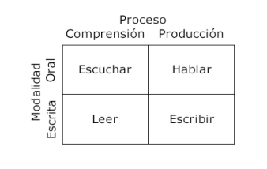

Se llama lectoescritura a la capacidad y habilidad de leer y escribir adecuadamente, pero también, la lectoescritura constituye un proceso de aprendizaje en el cual los educadores pondrán especial énfasis durante la educación inicial proponiendo a los niños diversas tareas que implican actividades de lectoescritura.

Los llamados constructivistas, proponen que la percepción del niño comienza siendo una mezcla, captando la totalidad, sin detenerse en los detalles, entonces, parten del todo y le presentan al niño palabras completas con sus pertinentes significados.

El dominio satisfactorio, tanto de la lectura como de la escritura, no solamente nos permite construir significados para ampliar nuestros conocimientos sino que también facilita la apertura de nuevas vías de comunicación entre los alumnos y el entorno social en el que se desenvuelven. [3]

### La Lectoescritura y Jean Piaget

Los aportes de Piaget al mundo de la ciencia por ser el creador del Constructivismo como teoría psicológica aplicada a la  educación, le ha permitido desarrollar su teoría de la Psicogenética donde cada niño aprende de forma autónoma y activa a partir de su inteligencia y del "constructor" que desarrolla a lo largo del aprendizaje en sus diferentes etapas de la vida.

Las cuatro etapas en el aprendizaje de la infancia y adolescencia, según Piaget y por la que pasa todo sujeto son: La etapa sonsoriomotor (de 0 a 2 años), la etapa concreta o intuitivo (de 2 a 6 años), la etapa Pre-operacional (de 7 a 12 años) y la etapa Abstracta (de 13 años en adelante). Estas etapas están caracterizadas por el desarrollo de la lengua oral que van desde el monologo, hasta el dialogo, hasta llegar a la generalización del pensamiento hipotético deductivo.

Los principios de aprendizaje según Piaget son:

1. El aprendizaje es un proceso interno, activo e individual.

2. Toda estructura cognoscitiva que se desarrolló en periodos longitudinalmente con integración y coherencia.

3. Todo sujeto se adapta al medio ambiente a través de los procesos de asimilación y acomodación.

4. Todo aprendizaje parte de cuatro conceptos básicos que son: el esquema, la simulación, la acomodación y el equilibrio.

## El Síndrome de Down

### ¿Qué es el Síndrome de Down?

El síndrome de Down (denominado así en memoria de John Langdon Down, el primer médico que lo identificó) es un trastorno que supone una combinación de defectos congénitos y constituye la causa genética más frecuente de discapacidad mental leve a moderada y de problemas médicos relacionados. Se presenta en uno de cada 800 recién nacidos de todas las razas y grupos económicos. Entre los defectos genéticos se encuentran: cierto grado de retraso mental, facciones características, mayor cantidad de infecciones, deficiencias visuales, deficiencias auditivas y, con frecuencia, defectos cardiacos. La gravedad de estos problemas varía enormemente entre las distintas personas afectadas.

El síndrome de Down es un trastorno cromosómico causado por un error en la división celular que da como resultado la presencia de un tercer cromosoma 21 adicional, o “trisomía del cromosoma Para comprender por qué se presenta el síndrome de Down, debe conocerse la estructura y la función del cromosoma humano.

El cuerpo humano está compuesto de células que a su vez contienen cromosomas, responsables de transmitir información genética. Casi todas las células del cuerpo humano contienen 23 pares de cromosomas, la mitad de los cuales se hereda de cada progenitor. Solamente las células reproductivas humanas —los espermatozoides de los hombres y los óvulos de las mujeres— tienen 23 cromosomas individuales. Cuando las células reproductivas —el espermatozoide y el óvulo— se combinan en la fecundación, el óvulo fecundado resultante contiene 23 pares de cromosomas, es decir, un total de 46 cromosomas.

A veces, se produce un accidente durante la formación de un óvulo o un espermatozoide que hace que tenga un cromosoma número 21 adicional. Las facciones y los defectos congénitos propios del síndrome de Down provienen de la existencia de este cromosoma 21 adicional en cada una de las células del cuerpo. Ocasionalmente, el cromosoma 21 adicional se adhiere a otro cromosoma dentro del óvulo o del espermatozoide y puede provocar lo que se denomina translocación del síndrome de Down. Ésta es la única forma que puede heredarse de uno de los padres.

### Características físicas del Síndrome de Down

Las personas con Síndrome de Down pueden ser identificadas por diversos atributos que pueden estar o no presentes en cada persona, algunas de las características principales son las siguientes:

Hipotonía Muscular: es muy frecuente; los músculos son flojos, por lo general afecta todo el cuerpo y tiende a disminuir con la edad, por lo que es muy importante NO PERDER TIEMPO y comenzar una terapia física desde las primeras semanas de vida, a lo que se le llama Estimulación Temprana.

La forma de la Lengua: es grande, redonda en la punta y presenta fisuras e hipertrofia papilar, por lo contrario la Cavidad Bucal es pequeña, el Paladar es ojival y a veces proyección de la mandíbula. La mayoría presenta Voz gutural y grave, debido a la hipotonía tanto de los músculos del tórax que mandan el aire para emitir sonidos como de las cuerdas vocales.

La Nariz: tiene como característica el puente nasal aplanado, es ancha y triangular y la mucosa es gruesa y constante.

El Oído: presenta el conducto auditivo interno estrecho y puede presentar otitis crónica. Es frecuente la hipoacusia por las infecciones frecuentes de oído, aunado a su falta de desarrollo por lo que se debe estar muy atento e investigar la audición, en los bebés a través del registro de los Potenciales Evocados del Tallo Cerebral y en los niños mayores, cuando ya hay cooperación mediante un estudio audiométrico anual, ayudando así al desarrollo de leguaje.

El Cuello: tiende a ser corto y ancho.

Las Extremidades: son cortas, sus Manos son planas y blandas, sus Dedos reducidos, el meñique curvo, el pulgar es pequeño y de implantación baja.

Los Pies: son redondos, el primer dedo está separado de los otros cuatro frecuentemente el tercer dedo es más grande que los demás y suelen infectarse fácilmente por la bacteria normal de la piel.

La Piel: tiende a ser áspera y a un envejecimiento prematuro, existe engrosamiento en las rodillas y en los surcos transversales de los dedos de los pies.

El Cabello: es generalmente fino, lacio y sedoso a través del tiempo se torna seco y aparece la calvicie

Los Genitales: en los hombres se tipifica por tener el pene pequeño y la probabilidad de que no desciendan los testículos el vello público es escaso y en las axilas se carece de él. En las mujeres la menstruación aparece tardíamente al contrario de la menopausia que es a temprana edad.

### Características Psicológicas

Personalidad. Entre las personas con SD encontramos gran variedad de temperamentos: Escasa iniciativa, menor capacidad para inhibirse, tendencia a la persistencia de las conductas y resistencia al cambio, suelen mostrarse colaboradores, cariñosos y sociables, en el trabajo son constantes y tenaces, puntuales y responsables, realizando sus tareas con cuidado y perfección.

Atención. Tienen dificultad para mantener la atención sobre todo durante periodos de tiempo prolongados. Facilidad para la distracción frente a estímulos diversos y novedosos.

Percepción. Tienen mejor percepción y retención visual que auditiva. Su umbral de respuestas genera ante estímulos es más elevado. Umbral más alto de percepción al dolor que en las personas sin SD. Es conveniente presentar la estimulación siempre que sea posible a través de más de un sentido (multisensorial). El modelado o aprendizaje por observación, la práctica de la conducta y las actividades con objetos e imágenes son muy adecuados.

### Aspectos Cognitivos

Inteligencia. El SD se acompaña siempre de deficiencia mental en diferentes grados, en general deficiencia ligera a moderada. Es preciso hablarles más despacio, si no entienden las instrucciones hay que repetírselas en términos diferentes y sencillos.

Precisan de más tiempo para responder. Les cuesta entender varias instrucciones dadas de forma correlativa o secuencial.

Es difícil para ellos generalizar lo que aprenden por lo que hay que ayudarlos a aplicarlo en circunstancias distintas. Dificultad para manejar diversas informaciones.

Lentitud para procesar y codificar la información y dificultad para interpretarla. Les resultan dificultoso los procesos de conceptualización, generalización, transferencia de aprendizaje y abstracción

Conducta. No suelen presentar problemas destacables de conducta. La mayoría pueden incorporarse fácilmente a las escuelas.

Los programas de modificación de la conducta por lo común dan buenos resultados con ellos. Lo más importante es tratarlos del mismo modo que a los demás y exigirles lo mismo que a ellos. Tanto la sobreprotección como la dejadez y el abandono son actitudes negativas. La coordinación entre todos los profesores y la familia es esencial.

## Plataforma Google App Engine

### ¿Qué es Google App Engine?

Google App Engine es una plataforma que ofrece la construcción y ejecución de una aplicación en la infraestructura de Google. Las aplicaciones de GAE (Google App Engine), son fáciles de crear, fáciles de mantener, y fáciles de escalar dependiendo del tráfico y almacenamiento de datos que necesites utilizar. Con App Engine no hay servidores a los cuales dar mantenimiento. Tú simplemente subes tu aplicación y esta estará lista para ejecutarse.

### El ambiente de App Engine en tiempo de ejecución

Google App Engine soporta aplicaciones escritas en una gran variedad de lenguajes de programación, como Java, Python, PHP, Go.

Java**.** Usando el ambiente de Java en tiempo de ejecución, se puede construir la aplicación utilizando las tecnologías estándar de Java.

Google App Engine hace fácil construir y desplegar una aplicación que corre seguramente bajo una carga pesada y con enormes montos de información. Esto incluye las siguientes funciones.

* Almacenamiento persistente con queries, clasificación y transacciones.
* Escalamiento automático y balanceo de carga.
* Tareas asíncronas para el funcionamiento del trabajo fuera de los alcances de una solicitud.
* Tareas programadas para el lanzamiento de eventos en tiempos específicos o intervalos regulares.
* Integración con otros servicios de Google Cloud y APIs.

Las aplicaciones corren en un seguro ambiente de caja de arena, permitiendo a App Engine distribuir solicitudes a través de múltiples servidores, y escalando servidores para satisfacer las demandas de tráfico. La aplicación corre bajo la seguridad de Google que es independiente del hardware, sistema operativo, o localización física del servidor.

### El ambiente de desarrollo de App Engine

Los Kits de Desarrollo de Software para App Engine están disponibles en todos los lenguajes soportados. Cada Kit incluye:

* Todas las librerías disponibles para App Engine.
* Un ambiente simulado con Sandbox que emula todos los servicios en tu computadora local.
* Herramientas de despliegue que permiten cargar la aplicación en la nube y manejar diferentes versiones de la aplicación.

El SDK (Software Development Kit) maneja la aplicación localmente, mientras la consola de Administración maneja la aplicación en producción. La consola de administración utiliza una interfaz web-based para crear nuevas aplicaciones, configurar los nombres de dominio, cambiar cual es la versión vigente, examinar los errores de acceso entre otras funciones.

### Google App Engine y Java

Con Google App Engine se pueden construir aplicaciones web usando las tecnologías estándar de Java y correrlas en la infraestructura escalable de Google. El ambiente de desarrollo para Java provee Java Servlets como interfaces y soporte para interfaces estándar de almacenamiento escalable y servicios de Google App Engine, como por ejemplo JDO, JPA, JavaMail, and JCache. Estos estándares hacen que el desarrollo de la aplicación sea sencillo y familiar.

### El SDK de Java y herramientas

El SDK de Java en App Engine incluye herramientas para la prueba de la aplicación, actualizando los archivos de la aplicación y descargando la información del log. El SDK también incluye un componente para Apache Ant para simplificar tareas comunes de los proyectos de App Engine. El Plugin de google para Eclipse añade funciones para el IDE Eclipse. El Plugin de Eclipse también hace sencillo el desarrollo de aplicaciones en Google Web Toolkit y correrlas en App Engine.

El servidor de desarrollo corre la aplicación de forma local para el desarrollo y prueba. El servidor simula el Datastore de App Engine, servicios y restricciones del Sandbox. El servidor de desarrollo también puede generar la configuración para los índices del datastore basado en el funcionamiento de las queries durante las pruebas.

Una herramienta multipropósito llamada AppCfg maneja toda la interacción en líneas de comando con la aplicación corriendo en App Engine. AppCfg puede actualizar la aplicación para App Engine, o solo actualizar la configuración del índice en datastore, por lo tanto se pueden construir nuevos índices antes de actualizar el código. Esta herramienta también puede descargar la información de la consola, de esta manera se puede analizar el funcionamiento de la aplicación usando las herramientas del usuario.

### Datastore

App Engine Datastore es un almacenador esquemático NoSQL, este provee un robusto y escalable almacenamiento para tu aplicación web, con las siguientes funciones:

* Deshabilitación no planeada del servidor
* Transacciones atómicas
* Alta disponibilidad de lectura y escritura
* Fuerte consistencia para lecturas y queries ancestro
* Consistencia eventual para todas las queries

El SDK de Java provee soporte con un API de bajo nivel para Datastore. En la documentación para el Datastore se utiliza este API de bajo nivel por motivo de simplicidad. Como sea, para conveniencia, el SDK de Java también incluye la tercera parte de las implementaciones de los Objetos de Datos de Java (JDO) y API de persistencia de Java (JPA).

En adición, el SDK de Java incluye la otra tercera parte de Frameworks diseñados para simplificar el uso del datastore para los desarrolladores de Java, incluyendo:

* Objectify, es una conveniente y muy simple interfaz para el Datastore de App Engine que ayuda a evitar algunas de las complejidades presentadas por JDO/JPA y el bajo nivel del Datastore.
* Slim3,es un modelo completo de pila vista-controlador que se puede utilizar para una amplia variedad de funciones, incluyendo (pero no limitado a) el datastore.

El datastore sostiene objetos de datos conocidos como entidades. Una entidad tiene una o más propiedades, valores con nombre de uno de varios de los tipos de datos soportados, por instancia, una propiedad puede ser una cadena, un entero, o una referencia a otra entidad. Cada entidad es identificada por este tipo, lo cual categoriza la entidad para el propósito de queries, y una llave que únicamente lo identifica dentro de este tipo. El datastore puede ejecutar operaciones múltiples en una simple transacción. Por definición, una transacción no puede tener éxito a menos que cada una de estas operaciones tengan éxito, si alguna de estas operaciones falla, la transacción es automáticamente tirada atrás. Esto es especialmente útil para aplicaciones web distribuidas, donde múltiples usuarios pueden accesar o manipular los mismos datos al mismo tiempo.

1. Comparación con Bases de Datos tradicionales

Diferente a una base de datos tradicional, el datastore utiliza una arquitectura distribuida para el manejo automático escalable de conjuntos muy grandes de datos. Mientras la interfaz del datastore tiene muchas de las funciones como las bases de datos tradicionales, esta difiere en la manera en que esta describe las relaciones entre los objetos de datos. Las entidades del mismo tipo pueden tener diferentes propiedades y diferentes pueden tener propiedades con el mismo nombre pero con diferentes tipos de valores.

Esas características únicas implican una manera diferente de diseñar y manejar información para tomar ventaja de la capacidad de escalabilidad automática. En particular, el datastore difiere de las bases de datos relacionales tradicionales en las siguientes características:

-El Datastore está diseñado para para escalarse, permitiendo a las aplicaciones mantener un elevado funcionamiento en la forma en que recibe más tráfico:

* Datastore escribe los datos escalables por la distribución de datos automática distribuyendo los datos como sea necesario.
* Datastore lee los datos escalables porque los queries por si mismos soportan a esos quienes su funcionamiento se adapta al tamaño de los conjuntos de resultados. Esto significa que un conjunto de resultados que contiene 100 entidades funciona de la misma forma que si esta busca más de 100 entidades o un millón. Esta es la principal razón por la que no todas las queries son soportadas.

-A causa de que todas las queries son servidas por índices pre-construidas, los tipos de queries que pueden ser ejecutadas son más restrictivas que esas que son permitidas en una base de datos relacional SQL. En particular, lo siguiente no está soportado:

* Operaciones conjuntas.
* Desigualdad de filtrado de propiedades múltiples
* Filtrado de datos basados en resultados de un subquery

-A diferencia de una base de datos relacional tradicional, el datastore no necesita entidades del mismo tipo para tener una consistente propiedad de consistencia.

### Google Cloud Storage

Google Cloud Storage es útil n el almacenamiento y entrega de archivos grandes. Adicionalmente Cloud Storage ofrece el uso de listas de control de acceso (ACLs), y la capacidad de continuar con la subida de archivos y operaciones si estas son interrumpidas, y muchas otras funciones. La librería cliente de Google Cloud Storage, hace uso de esta capacidad de continuar en caso de interrupción, dando un robusto camino para el flujo de datos dentro de Cloud Storage.

1. Acerca de la librería cliente de Google Cloud Storage

La librería cliente de Google Cloud Storage permite a la aplicación leer archivos y escribirlos en los contenedores de Google Cloud Storage. Esta librería soporta la lectura y escritura de grandes conjuntos de información en Cloud Storage, con un manejador de errores interno y reintentos, por lo tanto no se tiene que hacer código para realizar esta acción. Por otra parte, provee un buffer de lectura con pre-lanzador por lo tanto la aplicación puede ser más eficiente. La librería cliente usa HTTPS cuando lee y escribe en el Cloud Storage por lo tanto la información es encriptada durante la transferencia.

La librería cliente de Google Cloud Storage incluye las siguientes funcionalidades:

-Una interfaz objeto (GcsService) que soporta el acceso a Cloud Storage siguiente:

* Concatenar una lista de objetos existentes en Google Cloud Storage dentro de un solo objeto.
* Copiar un objeto existente en Cloud Storage.
* Sobrescribir un objeto existente o crear un nuevo objeto.
* Eliminar un objeto en Cloud Storage.
* Obtener los metadatos para un objeto en Cloud Storage.
* Enlista los contenidos de un contenedor específico.
* Abrir un buffer de lectura para el flujo de datos desde un objeto grande en Cloud Storage
* Abrir un canal sin buffer de lectura para el flujo de datos desde un objeto más pequeño en Cloud Storage.
* Un canal de bytes escribible para escritura con o sin buffer en Cloud Storage.

### Google Cloud Endpoints

Google Cloud Endpoints consiste en herramientas, librerías y capacidades que permiten generar APIs y librerías cliente desde una aplicación de App Engine, referido como un API backend, para simplificar el acceso del cliente a los datos desde otras aplicaciones. Endpoints hace más sencillo crear un backend web para clientes web y móviles como Android y iOS.

Usando Google Cloud Endpoints el desarrollador puede usar todas las funciones existentes en Google App Engine, como por ejemplo: Datastore, Google Cloud Storage, Mail entre otras.

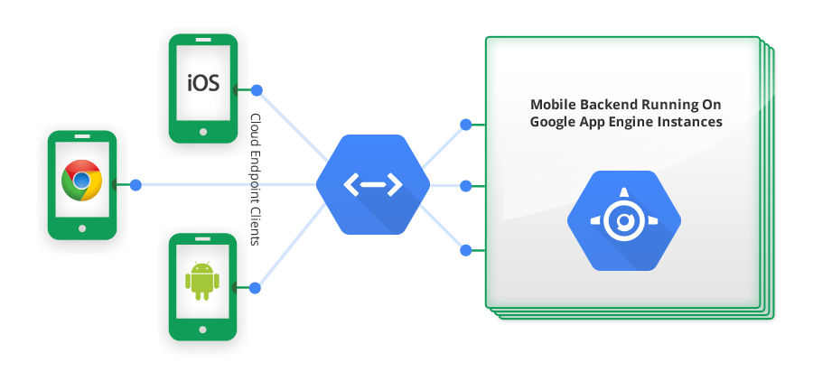

Como se muestra en la imagen de arriba, el API del backend es una aplicación de App Engine que funciona como la lógica de un negocio y otras funciones para los clientes de Android y iOS, como también para clientes JavaScript. La funcionalidad del backend hace posible que los clientes a través de Endpoints, puedan llamar el API que el backend expone.[4]

## Videojuegos

### JavaScript

JavaScript es un lenguaje de programación que permite a los desarrolladores crear acciones en páginas web, es un lenguaje que no requiere compilarse ya que se ejecuta del lado del cliente y son los navegadores los que se encargan de interpretar el código.

Es posible dar sentido a lo que es JavaScript diciendo que, el diseño y creación de una página web en HTML es solo eso la maquetación de una página puramente visual, es decir es necesario utilizar una herramienta como PHP o JavaScript que de una lógica a las cosas que se muestran en una página web. Al utilizar JavaScript se pueden programar acciones en pequeños o complejos programas que posteriormente serán integrados a la página web creada sin necesidad de compilarlos independientemente, es decir no existirá preocupación en cuanto a la sintaxis u otro tipo de errores al inicio, pues como se mencionó anteriormente los navegadores se encargarán de interpretar el código escrito.

Al utilizar JavaScript se obtiene acceso a una herramienta de programación muy poderosa y lo único que detendrá este potencial será la imaginación del programador.[6]

### JavaScript y JQuery

JQuery es una librería JavaScript muy rápida y muy ligera que simplifica el desarrollo de la parte cliente de las aplicaciones web. Es decir JQuery incluye muchas utilidades para crear fácilmente las páginas web de las aplicaciones dinámicas complejas.

Cuando se habla de ligereza nos referimos a un promedio de 60KB descomprimida y a 20KB en promedio la librería comprimida, esto sin duda representa una gran ventaja al utilizarla en las páginas web.

Otra de las ventajas sobresalientes de JQuery, es que en una página convencional esta se puede manipular hasta que se ha cargado por completo su código HTML, mientras que la función de JavaScript espera a que se carguen todos los elementos de la página, incluyendo todas las imágenes. De esta forma las aplicaciones realizadas con JQuery pueden responder de manera más rápida que las aplicaciones JavaScript tradicionales.

JQuery tiene una gran cantidad de funciones que hacen más sencilla la interacción con los elementos de una página web, es decir, por ejemplo podemos acceder a los atributos de un elemento en nuestra página por medio de su ID o nombre en un lenguaje más coloquial. Al hacerlo anterior se pueden gestionar los eventos y las acciones que los diversos elementos incrustados en la página web pueden realizar.

En cuanto a efectos visuales es sumamente importante incluirlas en una página web pues hace de esta una página moderna y con una mejor interacción. JQuery ayuda con los efectos en una página web mediante una serie de efectos que el diseñador o programador puede manipular a su antojo.

Con todo lo anterior se puede demostrar que la librería de JavaScript JQuery es una muy buena opción para el desarrollo de aplicaciones dentro de una página web. Así pues su slogan le va muy bien “haz más, escribe menos”. [7]

### Programación de Videojuegos con JQuery

De acuerdo con lo escrito acerca de JavaScript y JQuery, esta última es una gran opción para el desarrollo de juegos para una página web, pues debido a que los ordenadores son los encargados de interpretar el código del mismo hay mucha más facilidad a la hora de ejecutar el código.

Con ayuda de las funciones que JQuery ofrece se pueden desarrollar o programar las tareas que los elementos deben realizar para poder darle funcionalidad al juego.

### Teoría de colisiones 2D

En este apartado se tocará un tema de suma importancia para el desarrollo de videojuegos en cualquier plataforma o lenguaje, así pues podemos considerarlo un concepto básico para poder incursionar en la programación de videojuegos.

Se dice que dos objetos colisionan cuando uno de ellos se sobrepone a otro, en este instante se debe disparar una señal y hacer algo con dicha colisión detectada, impidiendo el movimiento si se trata de una barrera física o restar puntos si se trata de un enemigo. Todo dependerá del tipo de juego que queramos programar.

Para detectar las colisiones entre objetos es necesario trazar una figura geométrica simple que envuelva los sprites [1] que colisionarán. Para lograr esto se utilizarán el círculo y el rectángulo como figuras simples alrededor de los sprites.

Así pues al detectar las colisiones se podrá dar sentido a los juegos programados dentro de la aplicación. [8]

[1]Los sprites son las imágenes o mapas de bits que representan a los personajes del juego y que en conjunto pueden formar una animación.

### El Game Loop

Una de las características más importantes en un videojuego es el movimiento de los objetos o sprites que forman parte de la aplicación, para lograr la ilusión de movimiento es necesario pintar nuestro objeto en un lugar, borrarlo y volverlo a pintar en otro sitio, si esto lo hiciéramos de forma inconstante es decir con poca regularidad en los pasos antes mencionados de acuerdo al intervalo programado el movimiento del objeto resultaría de baja calidad. Por esta razón es necesario el uso de una herramienta en la programación de videojuegos llamada Game Loop que no es más que un ciclo infinito while (true) donde llamaremos los métodos que deseamos que se ejecuten cada determinado tiempo para así lograr una ilusión de movimiento. Además con el Game Loop no solamente se muestra movimiento sino que se pueden agregar llamados a otras funciones independientes del movimiento para determinados fines dependiendo del juego programado. [9]

El uso de Game Loop realiza dos operaciones principales:

* Actualizar,los elementos en nuestro entorno como el movimiento por ejemplo y la ubicación de ciertos elementos en el tiempo programado.
* Renderizar,es decir el trazado de los elementos según el estado actual de nuestro entorno, relejando los cambios de la actualización.

# Análisis

## Requerimientos

### Requerimientos funcionales

* RF1 El administrador del sistema dará de alta a los alumnos y profesor de un grupo.
* RF2 El sistema guardará los datos en la nube para su posterior uso.
* RF3 El sistema almacenará imágenes y sonidos para la creación de los juegos en el sistema.
* RF4 El alumno iniciará sesión en el sistema.
* RF5 El alumno podrá elegir entre los campos semánticos para la ejecución de los juegos.
* RF6 El alumno podrá elegir entre los diferentes juegos de acuerdo a los diferentes campos semánticos.
* RF7 El sistema registrará el tiempo en que el alumno termina el juego con éxito además del puntaje logrado al terminarlo.
* RF8 El sistema almacenará el tiempo y puntaje obtenido por el alumno en la nube para su posterior uso.
* RF9 El sistema aplicará un algoritmo para la detección de colisiones entre las imágenes utilizadas para la creación de los juegos.
* RF9 El sistema usará la información obtenida en los juegos (puntaje y tiempo) para graficar el avance del alumno.
* RF10 El profesor iniciará sesión en el sistema.
* RF11 El sistema mostrara la información del alumno para su supervisión, comentarios y evaluación.

### Requerimientos no funcionales

* RNF1

# Diseño

## Diagrama de bloques

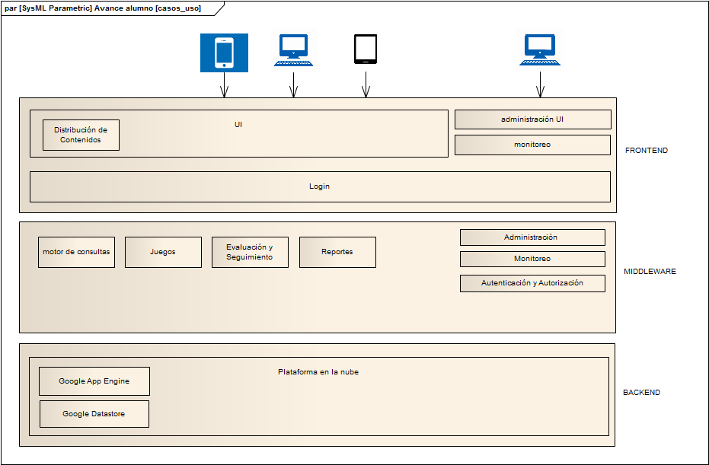

## Diagrama de Casos de uso

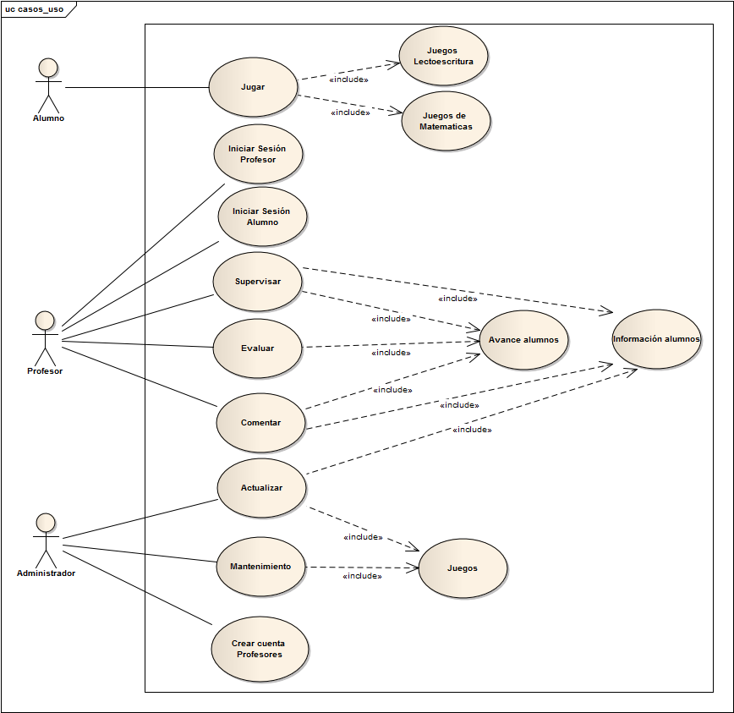

## Diagramas de Secuencia

## Diagrama de estados

# Desarrollo

# Resultados

# Referencias

* [1][2], Guiainfantil.com, “El Síndrome de Down: educación y futuro de los niños”, [http://www.guiainfantil.com/articulos/salud/sindrome-de-down/el-sindrome-de-down-educacion-y-futuro-de-los-ninos/, (consultado](http://www.guiainfantil.com/articulos/salud/sindrome-de-down/el-sindrome-de-down-educacion-y-futuro-de-los-ninos/,%20(consultado): 16/02/15)
* Down España, “El Síndrome de Down”, <http://www.sindromedown.net/index.php?idMenu=6>, (consultado: 17/02/15)
* José A. Rodríguez (2013), “Aplicación Móvil para Síndrome de Down y Autismo” , <http://www.consumer.es/web/es/salud/psicologia/2013/03/17/216112.php> , (consultado: 17/02/15)
* Rosete María José (2012), ”Sc@ut: un software para integrar a niños autistas y con síndrome de Down”, <https://www.fayerwayer.com/2012/04/scut-un-software-para-integrar-a-ninos-autistas-y-con-sindrome-de-down/>, (consultado: 17/02/15)
* Síndrome de Down, “Características del SD”, <http://www.downmx.com/caracteristicas-del-sd/> , (consultado: 17/02/15)
* Sc@ut, Sistema de Comunicación Aumentativa y Adaptativa(2009), <http://scaut.ugr.es/scaut/> , (consultado: 20/02/2015)
* Álvaro Fernández, José Luis González Sánchez, Luz María Roldán, María José Rodríguez Fórtiz, María Visitación Hurtado Torres, Nuria Medina Medina, “Generador Sc@ut: Sistema de Creación de Comunicadores Personalizados para la Integración”, <http://rita.det.uvigo.es/200908/uploads/IEEE-RITA.2009.V4.N3.A5.pdf> , (consultado: 20/02/2015)
* Sc@ut, Sistema de Comunicación Aumentativa y Adaptativa(2009), <http://scaut.ugr.es/picaa/> , (consultado: 20/02/2015)
* Fundación Orange, “Sígueme” , <http://www.proyectosigueme.com/> , (consultado: 20/02/2015)
* [2], El enfoque constructivista de Piaget <http://www.ub.edu/dppsed/fvillar/principal/pdf/proyecto/cap_05_piaget.pdf> (consultado: 03/05/15)
* [3], Definición abc, “Definición de Lectoescritura” <http://www.definicionabc.com/comunicacion/lectoescritura.php> , (consultado: 03/05/15)
* [4], Google App Engine , <https://cloud.google.com/appengine/docs>, (consultado: 03/05/15)
* [5], Maestros del Web, “Qué es JavaScript”, <http://www.maestrosdelweb.com/que-es-javascript/> (consultado: 03/05/15)
* [6], Maestros del Web, “JavaScript fácil y rápido con JQuery”<http://www.maestrosdelweb.com/javascript-facil-y-rapido-con-jquery/>, (consultado: 03/05/15)
* [7], JQuery, ”Learning center”, <http://learn.jquery.com/>, (consultado: 03/05/15)
* [8], Genbeta:div,desarrollo y software, “Teoría de colisiones 2D: conceptos básicos”, <http://www.genbetadev.com/programacion-de-videojuegos/teoria-de-colisiones-2d-conceptos-basicos/> , (consultado: 03/05/15)
* [9], Edu4 Java, “Game loop y animación de un objeto” <http://www.edu4java.com/es/game/game2.html>, (consultado: 03/05/15)